**الجمهورية الجزائرية الديمقراطية الشعبية**

**وزارة التربية الوطنية مديرية التربية لولاية الأغــــــــواط**

**متوسطة : رابحي لقفيفي – تاويالة - السنة الدراسية 2023/2024**

**الاختبار الأول في مادة العلوم الفيزيائية والتكنولوجية المـــــــــــــــــــــــــــدة:90 دقيـــــــــــــــــــــــــقة**

**التمرين الأول:**

**في حصة الأعمال المخبرية قام أحمد بدلك قضيب v بقطعة قماش جافة فأصبح يحمل شحنة كهربائية موجبة ثم قربه من**

**الكرية B المصنوعة من البولستران متعادلة كهربائيا و مغلفة بورق الألمنيوم فلاحظ انجذاب الكرية حتى لامست القضيب v ثم نفرت منه .**

1. 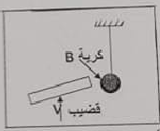**ماذا نقصد بالكرية متعادلة كهربائيا ؟**
2. **فسر مايلي :**
3. **انجذاب الكرية B الى القضيب v**
4. **تنافر الكرية B من القضيب v**
5. **ما نوع الشحنة الكهربائية التي تحملها الكرية B بعد تنافرهما ؟**
6. **حدد طرق تكهرب كل من الكرية B و القضيب v**

**التمرين الثاني:**

**أثناء حصة معاينة التوتر الكهربائي براسم الاهتزاز المهبطي تحصلنا على النتائج المبينة في الشكل (الوثيقة 02)**

1. **ما نوع التوتر المشاهد على شاشة راسم الاهتزاز المهبطي ؟**
2. **ماذا تعني القيمتان 5ms/div و 2V/div ؟**
3. **احسب دور المنحنى T ثم استنتج تواتره f**
4. **ماذا تمثل القيمة التي يشير إليها جهاز الفولطمتر ؟**
5. **استنتج القيمة الأعظمية Umax بطريقتين**

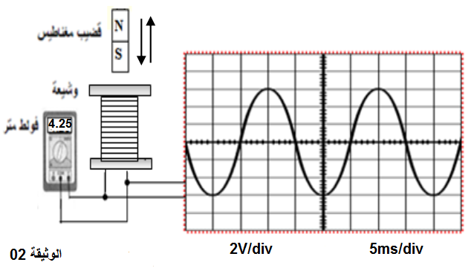

**الوضعية الادماجية:**

**الوثيقة-3-**

**قدم استاذ العلوم الفيزيائية لتلاميذه مخطط كهربائي لمسكن حيث أحدث فيه بعض التغييرات لاختبار مكتسباتهم حول ميدان الأمن الكهربائي**

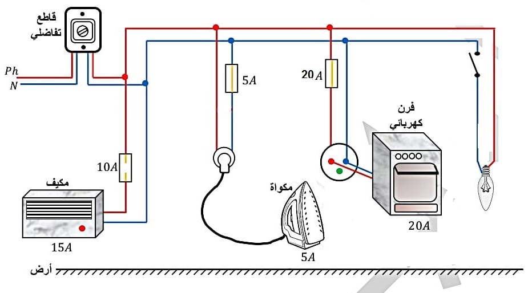

**ذكر الأستاذ لتلاميذه بعض المشكلات التي حدثت في هذا المسكن :**

**المشكلة الاولى : المكيف الجديد لا يعمل عند تشغيله**

**المشكلة الثانية : عدم اشتغال الفرن الكهربائي رغم سلامته**

**المشكلة الثالثة : التعرض لصدمة كهربائية عند تغيير المصباح**

1. **فسر سبب كل مشكلة مذكورة**
2. **اعد رسم المخطط الكهربائي مبينا عليه التعديلات والاضافات التي تراها مناسبة للحماية من اخطار التيار الكهربائي**